

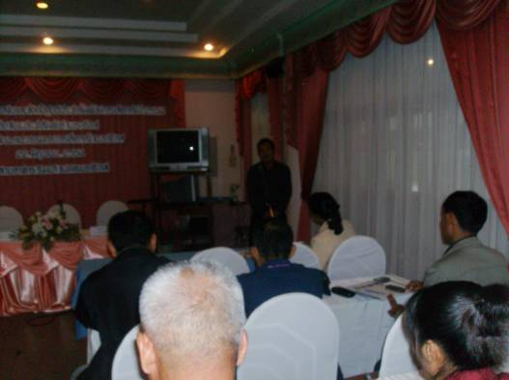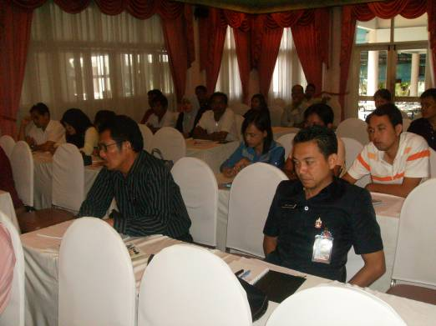
สำนักงานประชาสัมพันธ์จังหวัดนราธิวาสจัดประชุมสื่อมวลชนและเปิดศูนย์ประชาสัมพันธ์การเลือกตั้ง ปี ๒๕๕๔ พร้อมประสานข้อมูลการเลือกตั้ง
วันนี้ ( ๒๒ มิ. ย. ๕๔ ) เวลา 0๙.00 น. ที่ห้องประชุมสวนอาหารริมน้ำ อ เมือง จ นราธิวาส นางมุจรินทร์ ทองนวล ประชาสัมพันธ์จังหวัดนราธิวาส เป็นประธานการประชุมสื่อมวลชนและเปิดศูนย์ประชาสัมพันธ์การเลือกตั้ง ปี ๒๕๕๔ พร้อมด้วย นายไพทูรย์ เจ๊ะแฮ ผู้อำนวยการเลือกตั้งจังหวัดนราธิวาส นายสมจิตร นาสมยนต์ รองผู้บังคับการจังหวัดนราธิวาส โดยมีหัวหน้าสถานีวิทยุต่างๆ และสื่อมวลชนที่ได้มาร่วมรับฟังและเสนอข้อคิดเห็นร่วมกัน
นายไพทูรย์ เจ๊ะแฮ ผู้อำนวยการเลือกตั้งจังหวัดนราธิวาส กล่าวว่า การเลือกตั้งในครั้งนี้จะมีความเข้มงวดมากยิ่งขึ้น ในมาตรการป้องกันการทุจริตของกรรมการเลือกตั้งในเเต่ละหน่วย ให้มีความยุติธรรม เน้นความซื่อตรง และวางตัวเป็นกลาง โดยจะมีการอบรมกรรมการประจำหน่วยนราธิวาสในแต่ละเขต ซึ่งจังหวัดนราธิวาสมีเขตการเลือกตั้งทั้งหมด ๔ เขต จำนวน ๘๘0 หน่วย ซึ่งถือว่ามากพอสมควรจึงต้องรัดกุมมากเป็นพิเศษ
ด้านนายสมจิตร นาสมยนต์ รองผู้บังคับการจังหวัดนราธิวาส เปิดเผยว่า ทางกองกำลังทั้ง ๓ ฝ่าย ได้จัดเจ้าหน้าที่ และหน่วยเคลื่อนที่เร็ว ดูแลรักษาความสงบความปลอดภัย ในเต่ละหน่วยเลือกต้ง โดยเฉพาะในเขต ๓ ซึ่งเป็นเขตพื้นที่สีแดง ที่มีความเสี่ยงต่อการเกิดเหตุไม่สงบ และตนมั่นใจว่าจะต้องผ่านไปได้ด้วยดี
--------------------------------------
ผลดา ชูสิงห์….๒๒ มิ .ย .๕๔

